小三小三·非同一般
01 来园情况

1.今天11月28日 周五。来园人数：来园幼儿25人，包羽昕、陈依诺、韩宇辰、韩昕硕、胡攸同、颜诗芮、周晨、游然请假。
2.早点内容：鲜牛奶、贝贝南瓜、每日坚果。

02户外活动
今天我们在前操场的攀爬网进行户外游戏。
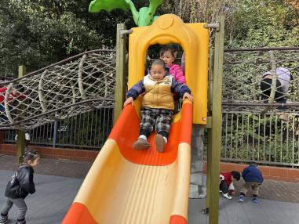 | 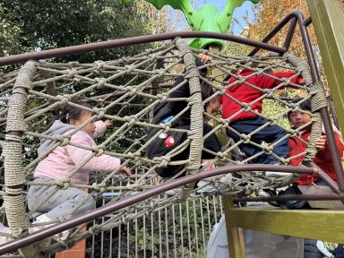 | 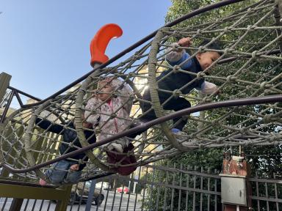
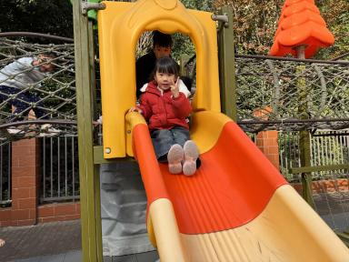 | 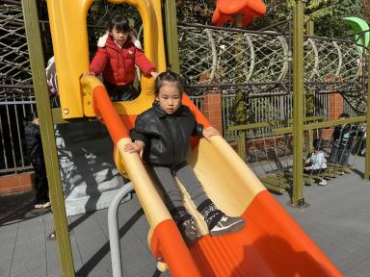 | 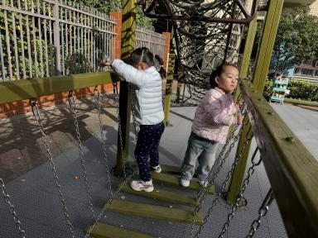

03集体活动
数学： 大小排序，是指根据事物大小差异按一定的顺序排列。排序的规律有从大到小、从小到大两种。本次活动中涉及到的大小树叶有4个，描述这4个物体的大小时可以说：最大、大、小、最小。
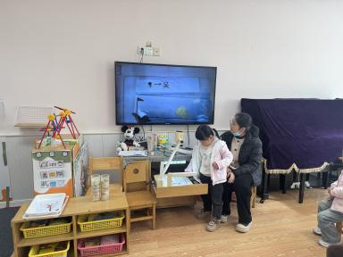 | 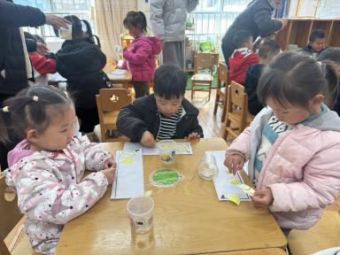 | 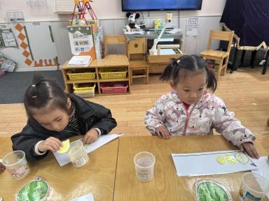
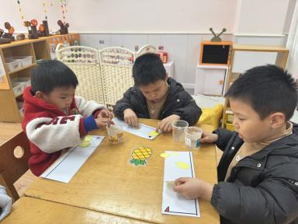 | 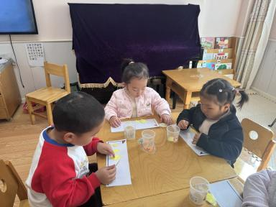 | 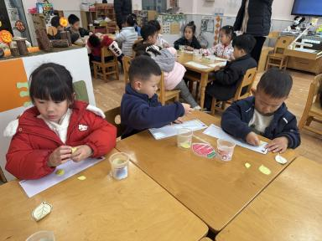
04 生活活动
1.午餐时光：
今天中午我们吃的是：海苔碎饭、萝卜红烧肉、莴苣炒鸡蛋、西湖牛肉羹。
全部吃完：唐瑾妍、黄灿珝、刘云熙、吴一一、刘晨奕、张嘉硕、王苏煜、霍佳禾、万奕辰、李茗泽、李一乐、王君霖、蔡楠、谢佑希、赵卿媛、曹筠苒、戴奕彤、刘佳麒、翟浩程、翟浩扬、樊星辰、张皓冉。
继续努力：张予诺、郭智彬、黄亦可、

